Консультация для родителей «Формирования предпосылок учебной деятельности у воспитанников старшего и подготовительного дошкольного возраста через использование игровой технологии В. В. Воскобовича»

Воспитатель МБ ДОУ 11 Блюм Людмила Леонидовна

Федеральный закон «Об образовании в Российской Федерации», закрепил за дошкольным образованием статус полноправного, более того – исходного базового уровня образовательной системы, по этому родителей и педагогов волнует вопрос, как обеспечить полноценное развитие ребенка в дошкольном возрасте? Как подготовить его к школе? «Каждый ребенок изначально талантлив и даже гениален, но его надо научить ориентироваться в современном мире, чтобы при минимуме затрат достичь максимального эффекта», - писал Г.С. Альтшуллер.
Необходимо также учитывать, что в Федеральном Государственном Образовательном стандарте (ФГОС) разработанным на основе Конституции РФ и законодательства РФ, с учетом Конвенции ООН о правах ребенка, заложен один из основных принципов: поддержка разнообразия детства, сохранения уникальности и самоценности детства, как важного этапа в общем развитии человека. Самоценность детства – понимание (рассматривание) детства как периода жизни, значимого самого по себе, без всяких условий; значимого тем, что происходит с ребенком сейчас, а не тем что это время подготовки к следующему периоду. По этому, в комплексном подходе к воспитанию и обучению дошкольников, для формирования предпосылок учебной деятельности в современном образовании немаловажная роль принадлежит развивающим играм.
Все обучение по технологии, В.В. Воскобовича «Сказочные лабиринты игры» осуществляется в естественном самом привлекательном для дошкольников виде деятельности – игре. Достоинства игровой деятельности известны всем. В процессе игры развиваются целеполагание, планирование, умение анализировать, совершенствуется воображение, символическая функция сознания, формируется внутренний характер мотивации.

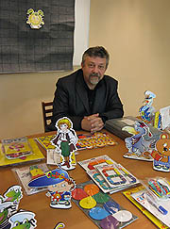

Предпосылки учебной деятельности, по технологии В.В. Воскобовича, формируются, через задачи, поставленные в игровой форме, дополненные сказкой. В ситуации развивающей игры возникает внутренняя необходимость приобретения новых знаний и способов действий.

Ребенок, увлеченный замыслом игры, погруженный в сказочный мир, не замечает, что он учится, сопереживает героям и событиям, сталкивается с трудностями, которые требуют перестройки его представлений и познавательной деятельности.

Несколько слов о том, почему мной были выбраны развивающие игры Воскобовича.
1. Все игры сопровождаются сказочным сюжетом, в который вплетены логические задания на сравнение, анализ, классификацию, понимание математического содержания.
2. Все сказки имеют единое сказочное пространство «Фиолетовый лес» и героев, а на основе игр создана технология интенсивного развития интеллектуальных способностей у детей 3-7лет «Сказочные лабиринты игры»
3. Игры объединены в комплекты по принципу постепенного и постоянного усложнения и являют собой систему интенсивного развития у детей внимания, речи, памяти, воображения, логического и творческого мышления. Таким образом, технология В.В. Воскобовича формирует следующие предпосылки учебной деятельности:
- Развитие у ребенка познавательного интереса, желания и потребности узнавать новое.
- Развитие наблюдательности исследовательского подхода к явлениям и объектам окружающей действительности.
- Развитие воображения, креативности мышления (умения гибко, оригинально мыслить, видеть обыкновенный объект под новым углом зрения).
- Гармоничное, сбалансированное развитие у детей эмоционально – образного и логического мышления.
- Формирование базисных представлений об окружающем мире, математических и речевых умений.
Рассмотрим некоторые игры и пособия более подробно.
Игровизор + приложения

Прекрасное многофункцио- нальное средство для проведения графических диктантов, переноса изображения по клеточкам, штриховки, дорисовки и многого другого. Уникальность «Игро-визора» состоит в его много-функциональности (один лист тренажера решает несколько образовательных задач), экономич-ности (листы с заданиями исполь-зуются многократно), вариатив-ности (неограниченное количество приложений с заданиями), возможности самоконтроля самим ребенком. ВАЖНО: пособие создает ребенку ситуацию успеха (всегда можно исправить ошибку!)

Игра «Геовизор»

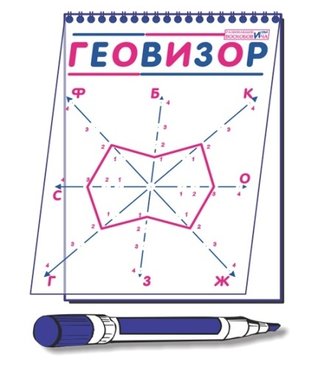

С помощью универсальной игры «Геовизор» ребенок учится простейшему программированию, узнает о линиях симметрии, овладевает делением целого на равные и неравные части, а также учится воспроизводить нетипичные изображения по точкам координат сетки.
Игра «Квадрат Воскобовича четырехцветный»

Многофункциональная игра- головоломка, способствующая освоению ребенком приемов конструирования геометрических фигур, осознанию их структуры (стороны, углы, вершины, диагонали). Игра направлена на овладение алгоритмом сложения предметных форм, на развитие умения использовать условную мерку. ВАЖНО: для усложнения игры и ее функциональности можно сделать дополнительные разрезы квадрата!
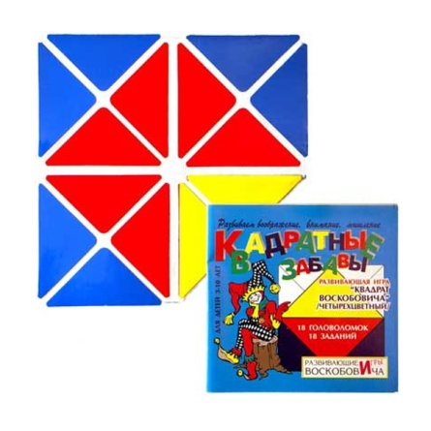

Игра «Геоконт»

Геоконт представляет собой квадратное поле из фанеры, на которое нанесена координатная сетка: из центра выходит 8 лучей, на каждом отмечены 4 точки. Лучи обозначены буквами, точки на лучах - цифрами. В точках установлены разноцветные пластмассовые гвоздики. Игра состоит в создании различных фигур с помощью разноцветных резиночек, которые натягиваются на гвоздики. В состав входит альбом схем.
Ребенок может создавать фигуры по образцу или придумывать свои схемы. С помощью Геоконта можно познакомить ребенка с координатами. Каждый гвоздик имеет свою координату: название луча и номер точки на луче (Б3, Г2 ...).
Можно предложить ребенку создать фигуру на Геоконте по шифру: вы называете координаты гвоздиков, а ребенок надевает на них резинки и получает рисунок. Кроме альбома со схемами, в состав входит методическая сказка "Малыш Гео, ворон Метр и Я". По ходу сказки ребенок познакомится с различными геометрическими понятиями: точка, отрезок, прямая, геометрическая фигура, угол. После каждой главы сказки предлагаются задания для самостоятельного выполнения.
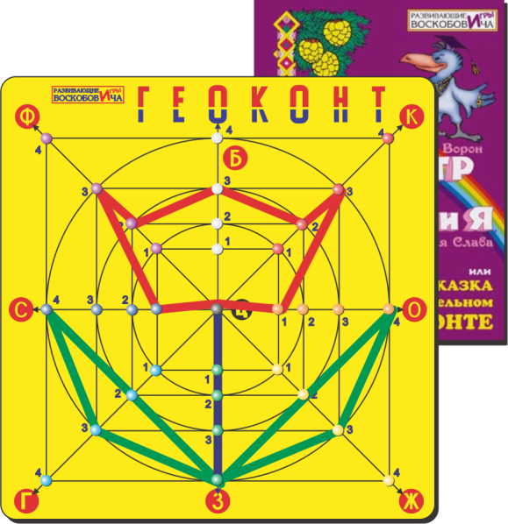

Коврограф «Ларчик»

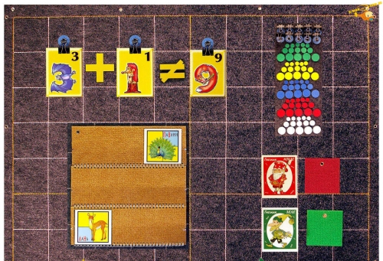
В состав входят13 комплектов элементов + методика. Универсальный игровой комплекс коврограф «Ларчик» способствует проведению комплексной работы по развитию у ребенка психических процессов (внимания, памяти, мышления, воображения, речи), осуществлению целенаправленного сенсорного развития (цвет, форма,
величина), логико-математического развития ребенка (классификация, сериация, пространственные отношения и т.д.), ознакомлению с окружающим миром. Методическое сопровождение включает в себя игровые миниситуации, упражнения для всех возрастных категорий дошкольного образования.

Игровое пособие: Теремки Воскобовича
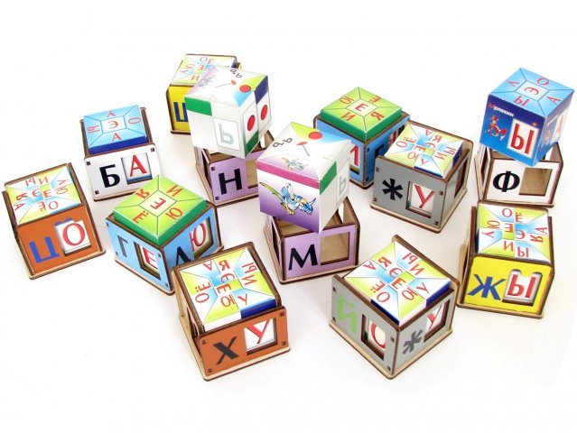

Игровое пособие для подготовки детей к обучению чтению.
Включает в себя 12 сундучков и 12 теремков. Сундучки - это коробочки на гранях которых изображены согласные буквы. Теремки - картонные кубики с гласными буквами на гранях.

Игра разделяется на несколько этапов, разделенных по возрасту и умению детей.

Первый этап представляет собой знакомство со звуками и буквами, где малыш узнает, что буквы бывают гласные и согласные.

На втором этапе кроха познакомится со слияниями букв - слогами и научится слитно произносить сами слоги.
На третьем этапе ребенок научится слоговому чтению.
Игра с кубиками способствует развитию мышления, внимательности, памяти и расширению словарного запаса.
Таким образом, использование игровой технологии Воскобовича задействует в процессе игры развитие всех пяти образовательных областей:
1. Социально-коммуникативное развитие - направлено на развитие общения и взаимодействия ребенка со взрослыми и сверстниками, формирование социального и эмоционального интеллекта, становление самостоятельности, целенаправленности и саморегуляции собственных действий, эмоциональной отзывчивости и сопереживания.
2.Познавательное развитие - направлено на развитие любознательности, познавательных интересов детей, сенсорного развитие, становления познавательной мотивации и формирования познавательных действий, развития воображения и творческой активности.
3.Речевое развитие - направлено на владение речью, как средством общения и культуры; развитие связной, грамматически правильной диалогической и монологической речи; обогащение активного словаря; развития звуковой интонационной и культуры речи; фонематического слуха; развития речевого творчества.
4.Художественно-эстетическое развитие – направлено на формирование эстетического отношения к окружающему миру, стимулирование сопереживания персонажам, реализацию самостоятельной творческой деятельности детей (изобразительной, конструктивно модульной, музыкальной и др.), развитие воображения.
5.Физическое развитие - направлено на приобретение опыта в двигательной деятельности, развитие координации движений, крупной и мелкой моторике обеих рук, становление ценностей здорового образа жизни.
Предпосылки учебной деятельности каждого воспитанника развиваются, совершенствуются, приобретают индивидуальную окраску не сами по себе, а в активной деятельности через игру, ведь дальнейшая учебная деятельность формируется постепенно, на фундаменте освоенных дошкольниками видов деятельности. Готовность к школьному обучению складывается из многих составляющих:
- Физическая готовность, определяется физическим развитием ребенка и его соответствие возрастным нормам.
- Психологическая готовность, подразумевает определенный уровень сформированости: общей осведомленности и социально-бытовой ориентировки; знаний и представлений об окружающем мире; умственных операций, действий и навыков; произвольной регуляции деятельности и поведения; познавательной активности; речевого развития, сформированных математических представлений.
- Эмоциональная зрелость представляет собой умение регулировать свое поведение, включая возможность достаточно длительное время выполнять не очень привлекательное задание.
- Социально – коммуникативная готовность к школе, складывается из умений ребенка строить взаимоотношения в коллективе сверстников: занимать лидирующую позицию, уметь работать в команде и поддерживать лидера – а также уметь общаться со взрослым собеседником.
Именно все эти составляющие продуктивно реализовываются с играми Воскобовича.
Подготовка к школе очень ответственная ступень дошкольного образования. Наша цель вырастить детей людьми, умеющими думать, хорошо ориентироваться во всем, что их окружает, правильно оценивать различные ситуации, с которыми они сталкиваются в жизни, принимать самостоятельные решения. От ребенка, пришедшего в первый класс, сразу же требуется достаточно высокий уровень развития логического мышления, необходимый для успешного освоения программы. Овладев логическими операциями, ребенок станет более внимательным, научится мыслить более ясно и четко, сумеет в нужный момент сконцентрироваться на сути проблемы, убедить других в своей правоте.

Использованная литература:
1 Развивающие игры В.В. Воскобовича в работе с детьми дошкольного и младшего школьного возраста: Материалы всероссийской научно- практической конференции с международным участием(11 июня 2015г.,Санкт – Петербург) / под ред. В.В. Воскобовича, Л.С. Вакуленко, О.М. Вотиновой. – СПб.: ООО «Политон – СПб»,2015.-288с.
2 Сказочные лабиринты игры: Игровая технология интеллектуально – творческого развития детей 3-7 лет/ под ред. В.В. Воскобовича,Т.Г. Харько. – СПб.: ООО «РИВ», 2007г. -112с.
3 Развивающие игры Воскобовича: Сборник методических материалов/ под ред. В.В. Воскобовича, Л.С. Вакуленко. – М.: ТЦ Сфера, 2015.-128с. – (Библиотека воспитателя).(1)
4 Развивающие игры в ДОУ: Конспекты занятий по развивающим играм Воскобовича (Практическое пособие для старших воспитателей и педагогов ДОУ)/ под ред. Т.М. Бондаренко. – Воронеж: ООО «Метода», 2013г. – 190с.
5 Методические рекомендации к игровому комплекту «Ларчик» и миниларчик. Универсальные игровые средства для решения любых образовательных задач в домашних условиях и в образовательных организациях/ под ред. Л.С. Вакуленко, В.В. Воскобовича, О.М. Вотиновой. – СПб.: ООО «РИВ», 2016г. -93 с.
6 Интернет http://i.dou139-katerok.ru/u/cb/d8564cbca711e4a507b99e29a69ec8/-/Технология%20Воскобовича.pdf

